值 班 专 报

第203期

盘锦市消防救援支队 2022年7月22日

每日情况汇总〔2022〕第203期

[天气预报]
天气：中雨；温度：21℃~29℃；风向：东北风3-4级。
【消防要情】

【灭火救援】
7月21日0时至7月22日0时，全市共接警出动3起。其中，火灾2起，出动消防车4台（次）、指战员20人（次）。抢险救援和社会救助1起，出动消防车2台（次）、指战员10人（次）。
【综合信息】
截止7月22日8时30分支队对火灾录入情况进行抽查，根据《火灾与警情统计系统应用管理暂行规定》要求，无迟报警情。
7月21日09时51分，支队对各消防救援站岗哨和通信室值班值守情况进行抽查，消防站人员均在岗在位。
7月21日8时51分，支队利用POC对讲机对岳山街消防站、红海滩大街消防站、向海大道消防站、城北街消防站、滨海大道消防站、青年路消防站、兵工街消防站、公园街消防站进行点调。各队站汇报规范，应答及时。
【全勤抽查】
7月21日8时53分，支队对城北街消防站、向海大道消防站交接班情况进行抽查，各队站值班人员全部在岗在位，交接班秩序规范、队容严整。
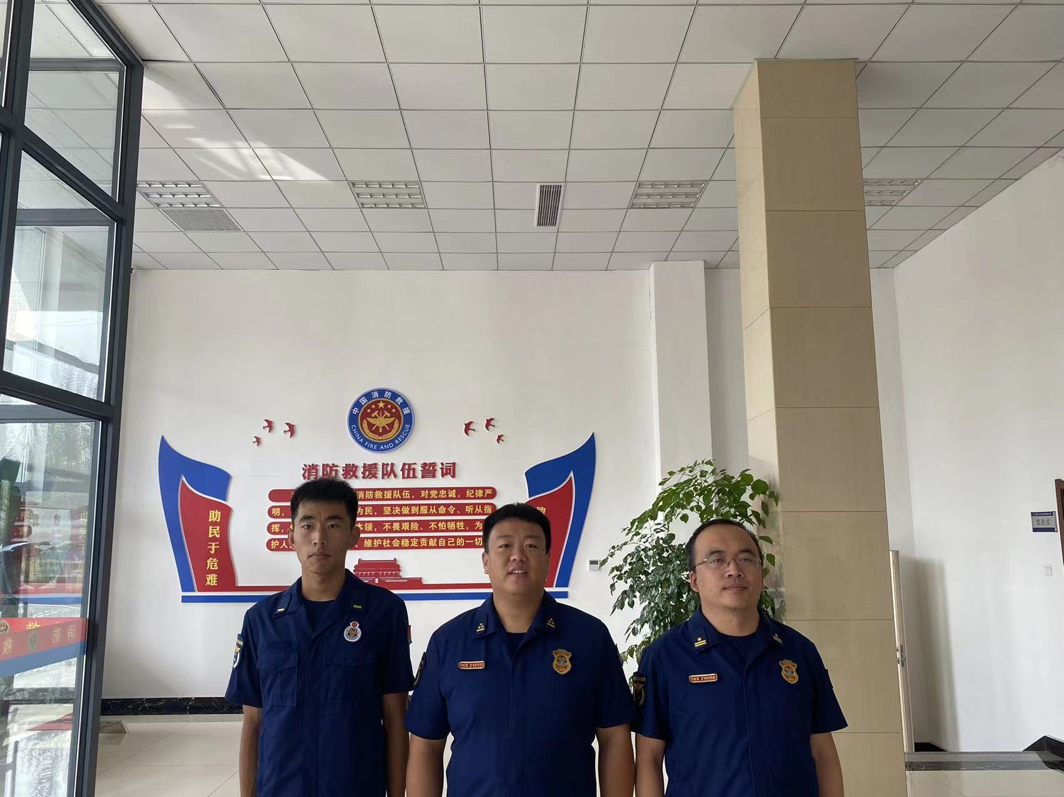
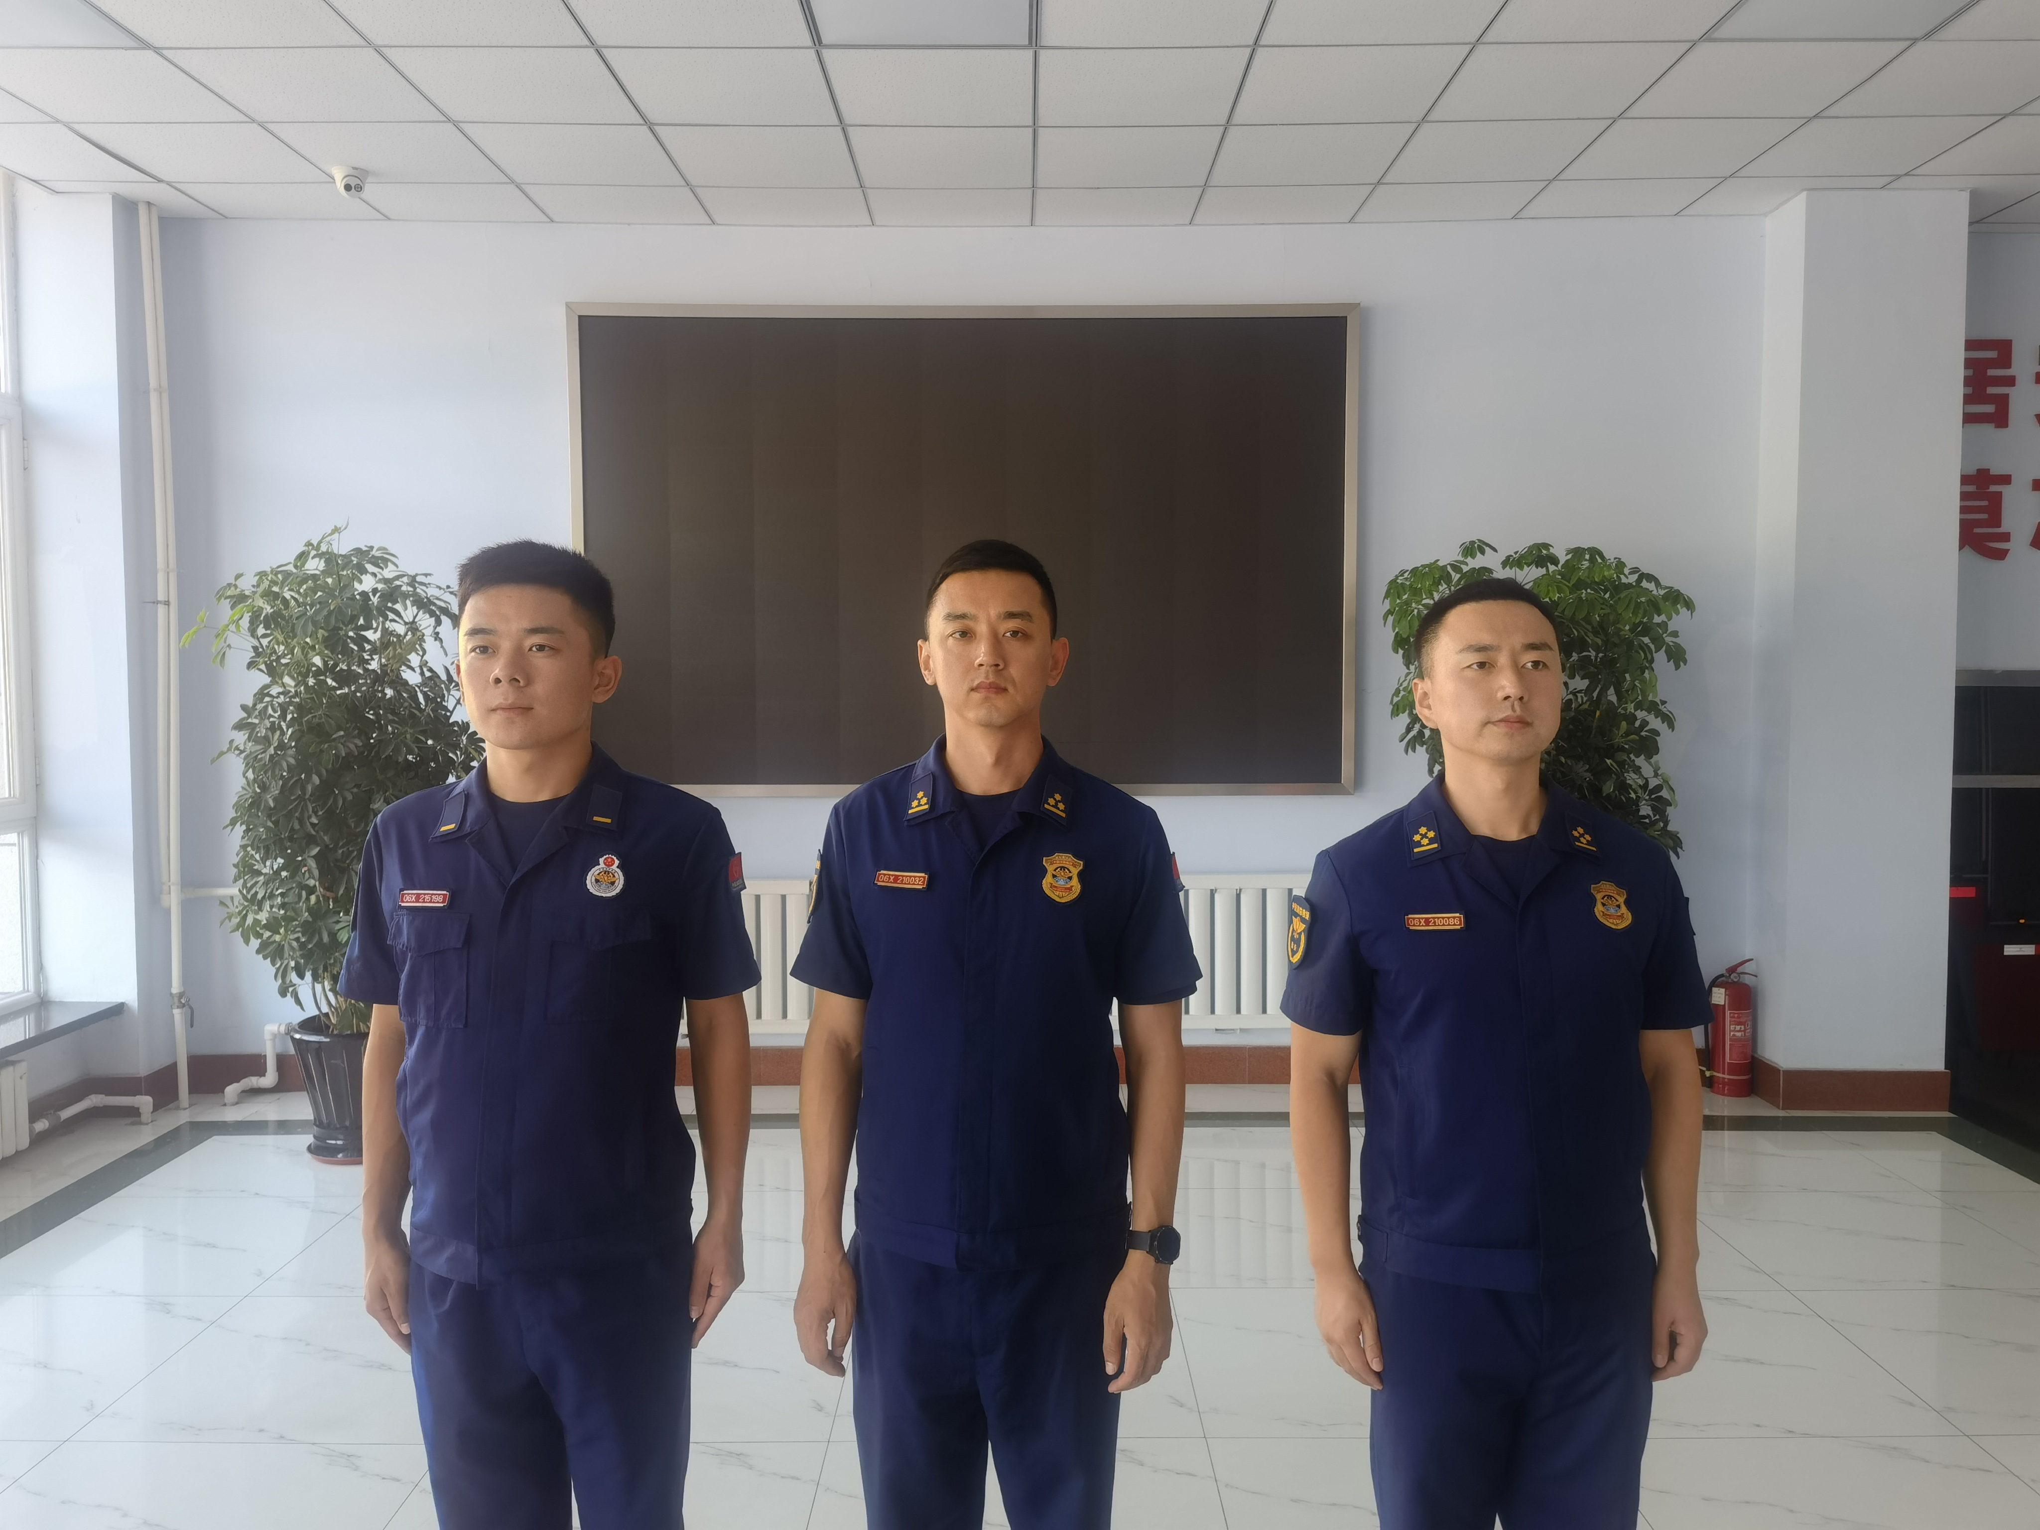

【车辆监控】
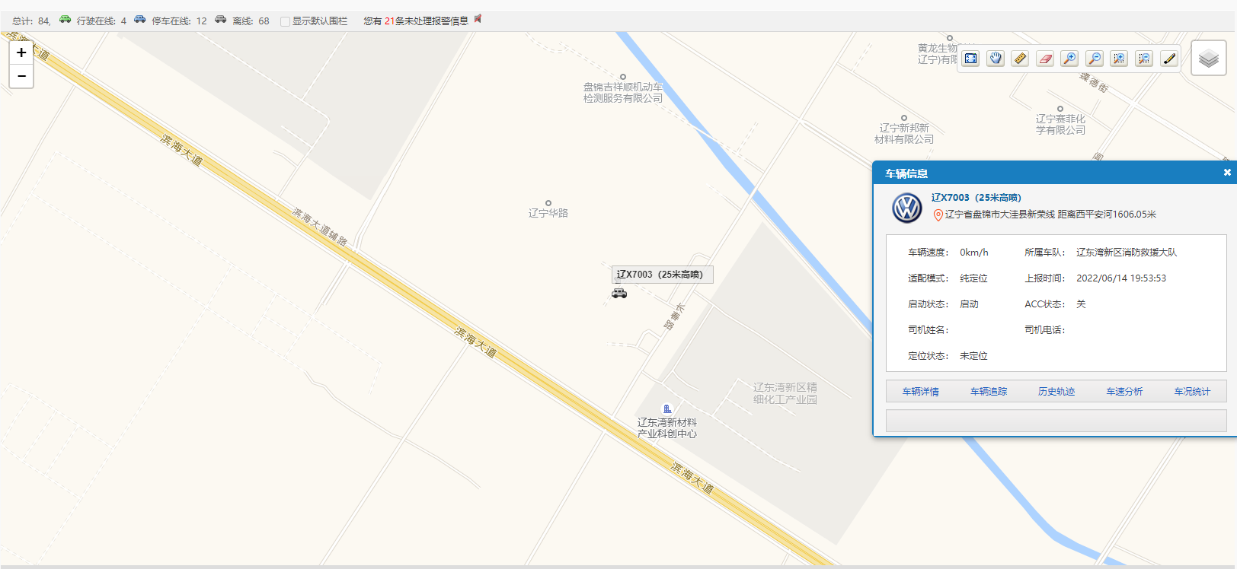
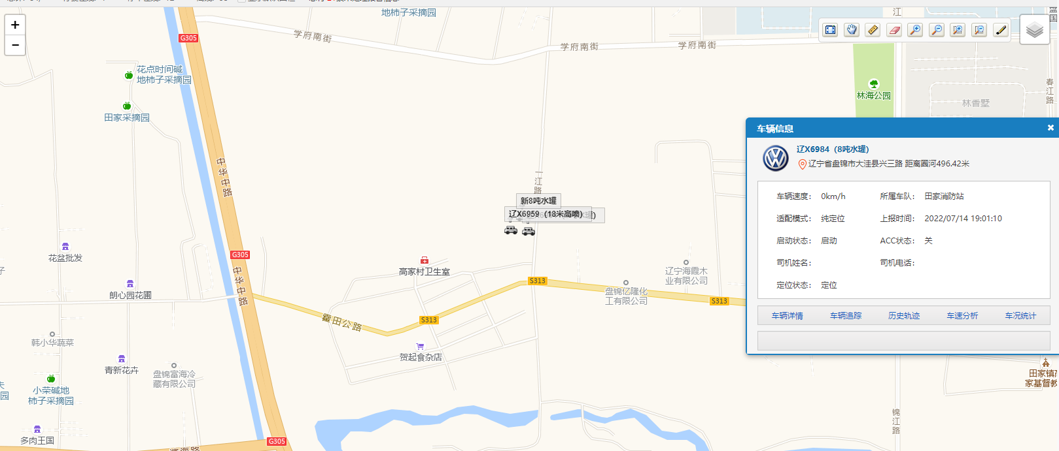
7月21日，支队利用车辆监控系统对岳山街消防站、城北街消防站执勤车辆及行政车辆行驶情况进行抽查，岳山街消防站、城北街消防站车辆行驶状态平稳。

【队伍管理】
盘锦市消防救援支队测酒65人，双台子大队测酒7人、饮酒报备0人、饮酒安全提示111人，救援现场安全提示6条。



指挥中心 编辑人：赵春浩 刘忠宝

